No | OBLIGACIÓN | ACTIVIDAD Y EVIDENCIA
1 | Apoyar los procesos de coordinación territorial de los equipos de trabajo de relacionamiento social de la Estrategia Nacional de Comunidades Energéticas, de conformidad con las directrices impartidas por el supervisor. | 1 de agosto de 2026 Comisión Cauca-Cajibío  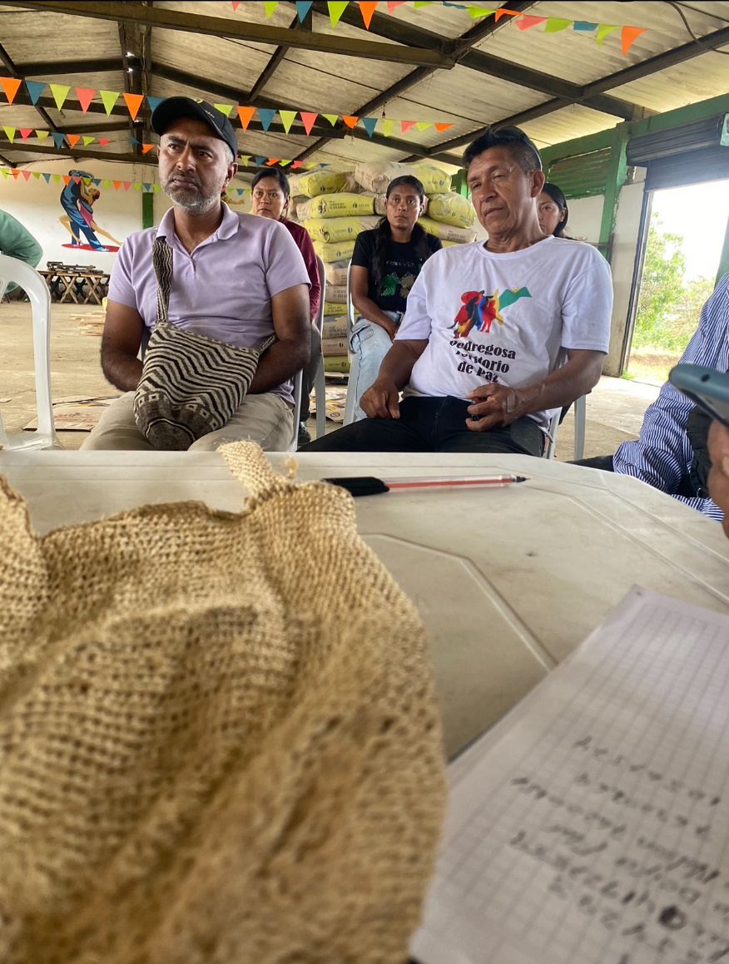
2 | Apoyar el desarrollo de espacios de coordinación del componente de relacionamiento social de la Estrategia Nacional de Comunidades Energéticas, gestionando los retos e inquietudes de las comunidades en torno a la implementación de la estrategia. | 19 de agosto de 2026 reunión presencial en el Auditorio del Ministerio de Minas y Energía  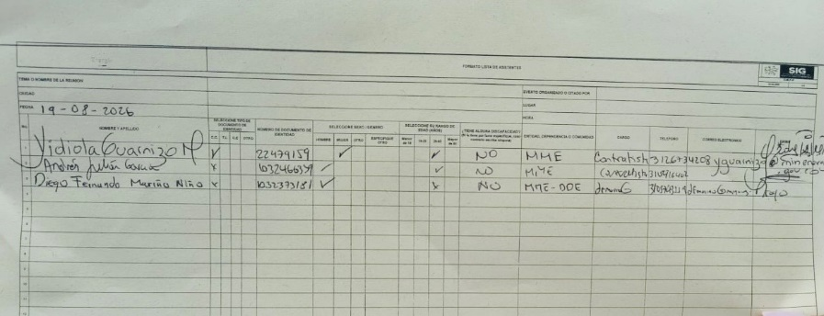
3 | Apoyar el desarrollo de capacitaciones y transferencias metodológicas, en espacios como reuniones, mesas de trabajo y escenarios de incidencia local para garantizar la correcta implementación de la Estrategia en los territorios priorizados. | 5 de agosto de 2026 se llevó a cabo el proceso de cargue  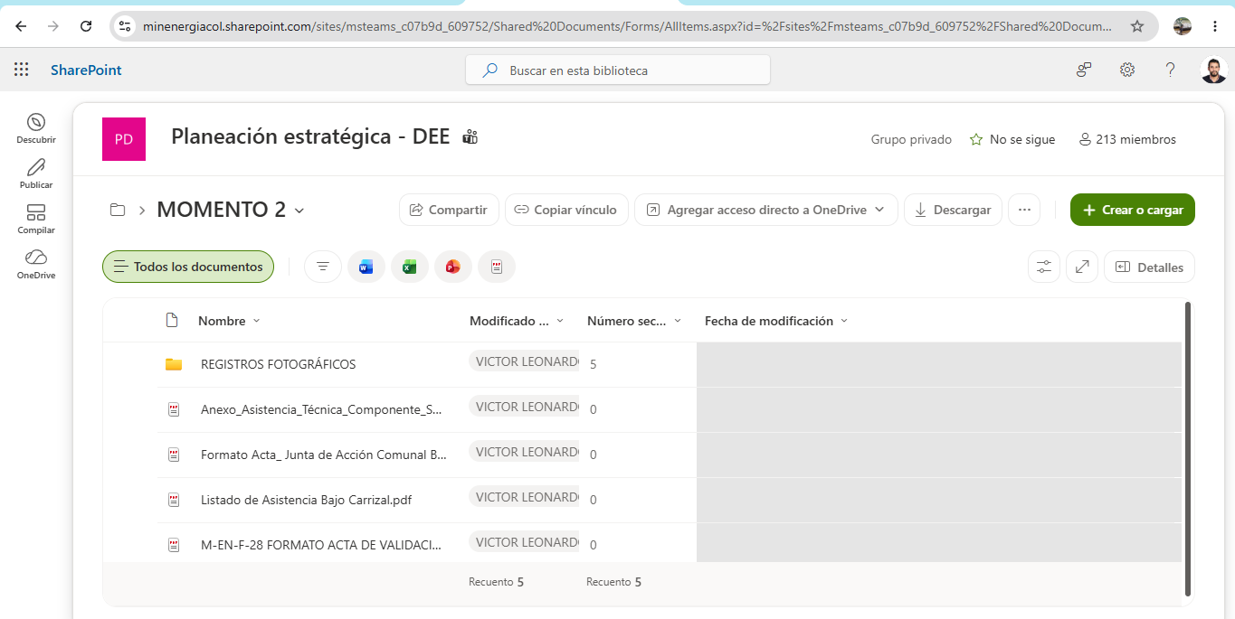
4 | Contribuir al desarrollo de estrategias de fortalecimiento territorial, promoviendo la generación de capacidades en las comunidades para garantizar el ejercicio de sus derechos en el marco de la Transición Energética Justa. | 5 de agosto de 2026 usuarios Cajibío  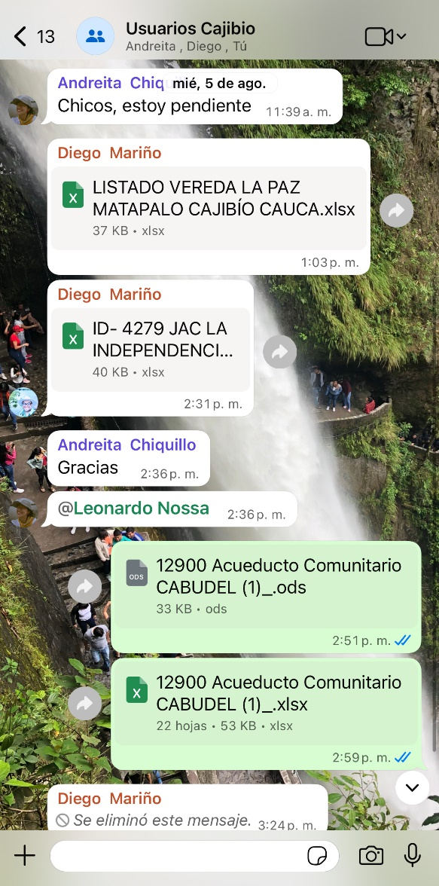
5 | Apoyar la socialización e implementación de materiales y herramientas pedagógicas que garanticen la accesibilidad y divulgación efectiva de la información a las comunidades. | 6 de agosto de 2026 se llevó a cabo una jornada de verificación, revisión y actualización de la información  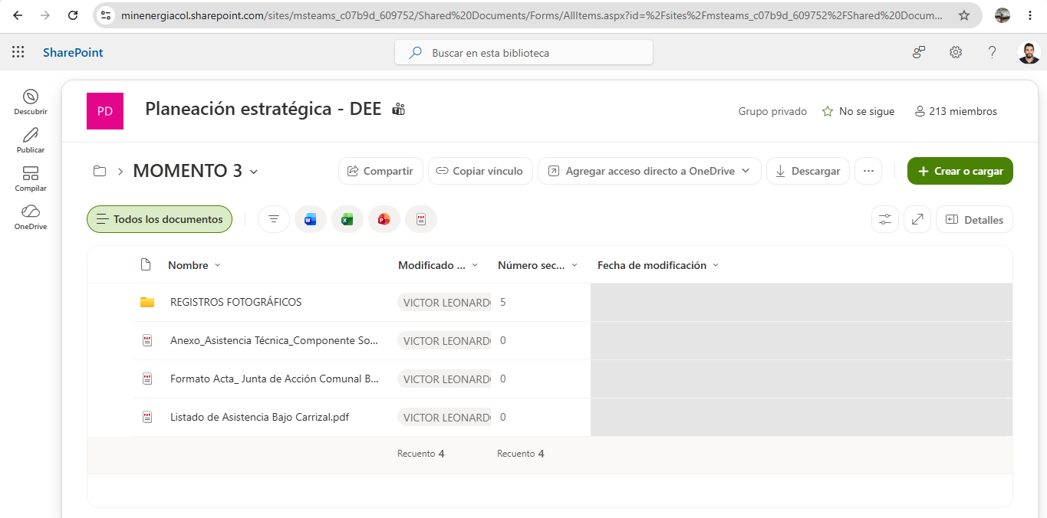
6 | Asistir a las reuniones, eventos, visitas, mesas de trabajo y comisiones de servicios relacionadas con el objeto del contrato, en caso de ser requerido por el supervisor del contrato. Para tal fin deberá elaborar actas, memorias de la reunión e informes. | 19 de agosto de 2026 se llevó a cabo socialización presencial en Ministerio de Minas y Energía  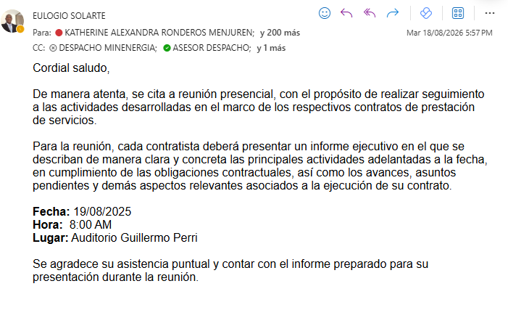
7 | Acompañar el desarrollo de espacios de planeación y seguimiento operativo a la implementación del componente de relacionamiento social de la Estrategia Nacional de Comunidades Energéticas. | 6 de agosto Matriz 2026-COMISIONES CE  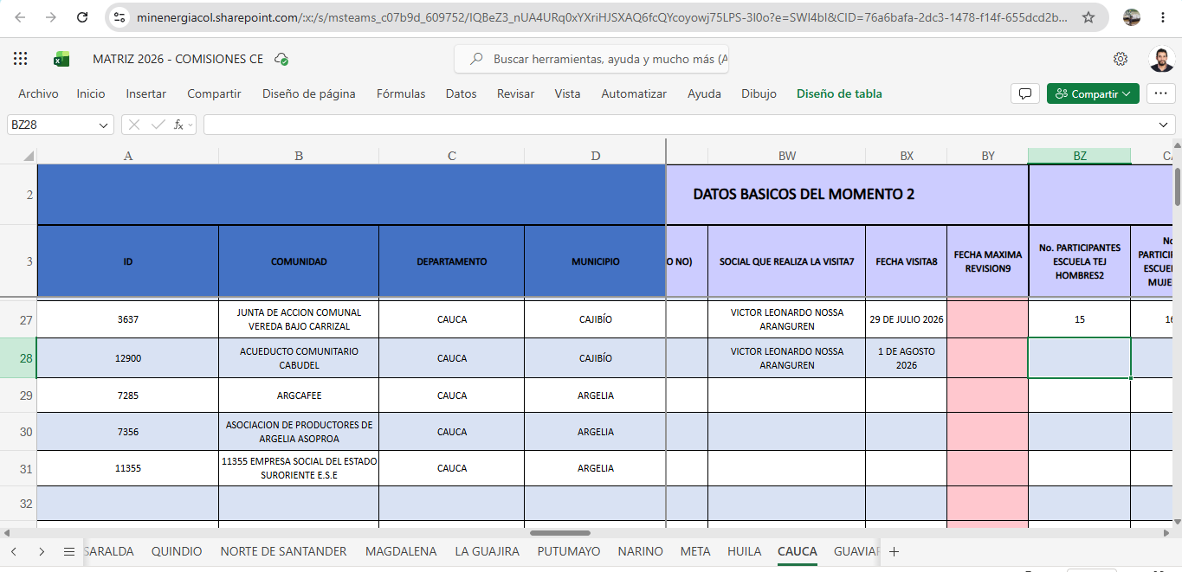
8 | Gestionar el soporte documental que se produzca en el marco de la ejecución de los procesos y procedimientos de la Dirección de Energía Eléctrica y de acuerdo con las directrices impartidas por el supervisor. | GCC-1201-2026 Nossa Aranguren Víctor Leonardo 28 de agosto de 2026  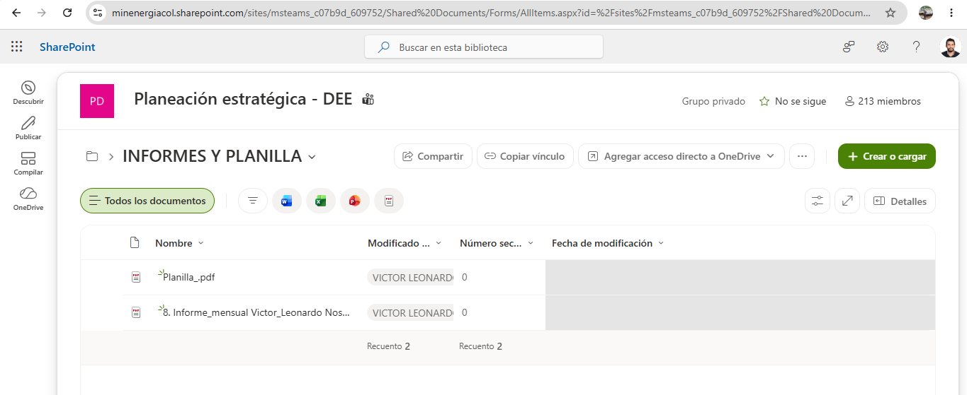
9 | Realizar la proyección de respuestas a las solicitudes y/o derechos de petición presentados, cumpliendo los tiempos establecidos, según designación realizada por el supervisor y que guarden relación con el objeto del contrato. | Nose realizo actividad durante el periodo reportado
10 | Las demás que designe el supervisor, que correspondan a la naturaleza del contrato y que sean necesarias para la consecución del fin del objeto contractual. | Contexto 2026- SOSTENIBILIDAD  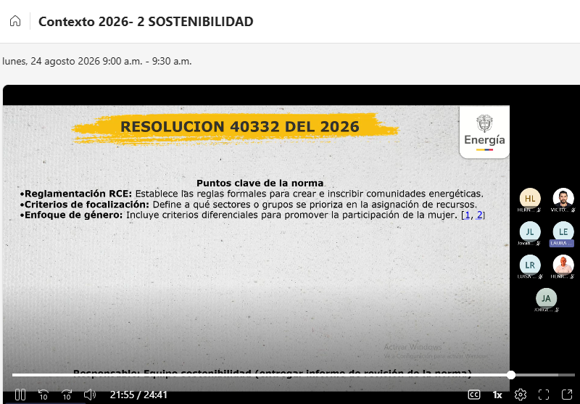

Cordialmente

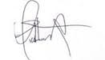

Contratista: Víctor Leonardo Nossa Aranguren
No. Contrato: GGC-1201-2026

